STREDNÁ PRIEMYSELNÁ ŠKOLA ELEKTROTECHNICKÁ

**Typy sietí**

ročníkový projekt

**Matej Pír**

2024

Obsah

Obsah 2

Anotácia 3

1 Definícia siete 4

2 Typy sietí 5

2.1 WAN (Wide Area Network) 5

2.2 LAN (Local Area Network) 5

2.3 WLAN (Wireless Local Area Network) 6

2.4 VLAN (Virtual Local Area Network) 6

3 Porovnanie parametrov sietí 7

3.1 Rýchlosť prenosu dát 7

3.2 Bezpečnosť 7

3.3 Náklady na implementáciu a údržbu 7

4 Rýchlosť prenosu dát 8

5 Bezpečnosť 10

6 Náklady na implementáciu a údržbu 11

7 Úvod k produktu 12

7.1 Cieľová skupina 12

8 Vizuálna stránka plagátu 13

9 Záver 14

Zoznam použitej literatúry 15

Anotácia

Táto práca poskytuje podrobný pohľad na rôzne typy počítačových sietí a ich využitie. Sústredí sa na WAN, LAN, WLAN a VLAN – štyri hlavné typy sietí, ktoré umožňujú počítačom a iným zariadeniam komunikovať a zdieľať dáta. Zaoberá sa ich technickými špecifikáciami, bezpečnostnými aspektmi a nákladmi na ich zavedenie a údržbu. Cieľom práce je lepšie porozumieť rozdielom medzi jednotlivými sieťami a ich úlohou v organizáciách v dnešnom digitálnom svete. Toto pochopenie pomáha pri strategickom plánovaní a správe sieťovej infraštruktúry. Práca tiež zdôrazňuje význam efektívnej vizualizácie a komunikácie informácií prostredníctvom názorných príkladov a grafických znázornení, čo zvyšuje zrozumiteľnosť zložitých konceptov pre širšie publikum.

**Annotation**

This work provides a detailed look at different types of computer networks and their applications. It focuses on WANs, LANs, WLANs and VLANs - the four main types of networks that allow computers and other devices to communicate and share data. It looks at their technical specifications, security aspects and the costs of deploying and maintaining them. The aim of the thesis is to better understand the differences between the different networks and their role in organisations in today's digital world. This understanding helps in strategic planning and management of network infrastructure. The work also emphasizes the importance of effective visualization and communication of information through illustrative examples and graphical representations, making complex concepts more understandable to a wider audience.

1. Definícia siete

Prepojením počítačov, prípadne s príslušenstvom, tak, že dokážu navzájom komunikovať, bezdrôtovým spôsobom alebo prostredníctvom fyzického prepojenia (kabeláže), vznikne počítačová sieť. Tento systém umožňuje nie len základnú vzájomnú komunikáciu, ale aj zdieľanie širokého spektra prostriedkov, čo zahŕňa zdieľanie dát, softvérových aplikácií, tlačiarní a ďalších zariadení.

Vytvorenie počítačovej siete má svoje výhody, umožňuje predovšetkým zdieľanie prostriedkov a dát, čím značne znižuje náklady organizácií a zvyšuje ich efektivitu. Sieť tiež umožňuje centralizovanú správu, čo je výhodné pre monitorovanie, riadenie a aktualizáciu softvéru na viacerých počítačoch súčasne. Centralizovaná správa môže tiež zjednodušiť procesy zabezpečenia siete, keďže bezpečnostné protokoly a nastavenia môžu byť aplikované univerzálne.

Ďalšou kľúčovou výhodou počítačových sietí je možnosť efektívnej komunikácie a spolupráce medzi užívateľmi, ktorá je zabezpečená prostredníctvom rôznych komunikačných nástrojov a platformy, ako sú e-mailové systémy, instant messaging a videokonferencie. Tieto nástroje umožňujú ľuďom, aby efektívne a v reálnom čase spolupracovali, bez ohľadu na ich fyzickú polohu.

Takisto, zabezpečená a dobre spravovaná sieť môže významne zlepšiť ochranu dát a informačnú bezpečnosť, kľúčové aspekty v dnešnom digitálnom svete. Implementácia firewallu, antivírusových programov a iných bezpečnostných nástrojov môže pomôcť chrániť citlivé údaje a znižovať riziko kybernetických útokov. Navyše, pokročilé analytické nástroje môžu vyhodnocovať sieťový prevádzkový tok a identifikovať potenciálne hrozby alebo nezvyčajné správanie v rámci siete, čo umožňuje rýchlu reakciu a minimalizáciu potenciálnych škôd.

Tieto aspekty, spolu s neustálym vývojom a inováciami v oblasti sieťovej technológie, robia počítačové siete neoddeliteľnou súčasťou moderných organizácií, a ich strategické plánovanie a správa je zásadná pre úspech v digitálne orientovanom prostredí.

1. Typy sietí

Počítačové siete sú základnou infraštruktúrou pre prenos dát, umožňujú spoluprácu a komunikáciu po celom svete. V tejto kapitole sa zameriam na štyri základné typy sietí, každý s unikátnymi charakteristikami a použitiami.

* 1. WAN (Wide Area Network)

WAN (Obrázok 1) predstavuje sieť, ktorá pokrýva veľké geografické územia a umožňuje komunikáciu medzi geograficky vzdialenými zariadeniami. Typické využitie WAN je pre spojenie pobočiek spoločností, prevádzku internetu a telekomunikačné služby.

* 1. LAN (Local Area Network)

LAN (Obrázok 1) predstavuje sieť, ktorá sa obvykle nachádza na jednom mieste, ako je domácnosť, kancelária alebo škola. LAN umožňuje komunikáciu a zdieľanie zdrojov medzi zariadeniami v tom istom fyzickom prostredí. Typické využitie LAN zahŕňa zdieľanie internetového pripojenia, súborov a tlačiarní v kanceláriách a domácnostiach. Ethernet a Wi-Fi sú najbežnejšie používané technológie v LAN. 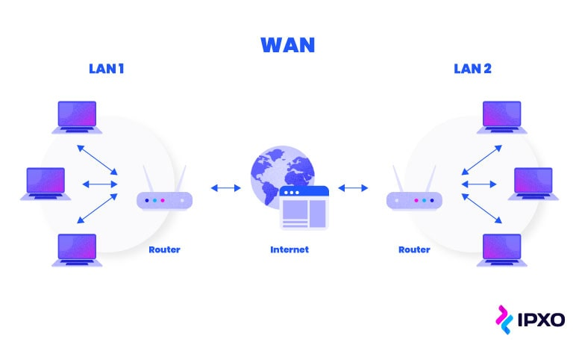

Obrázok 1, Ukážka LAN a WAN siete

* 1. WLAN (Wireless Local Area Network)

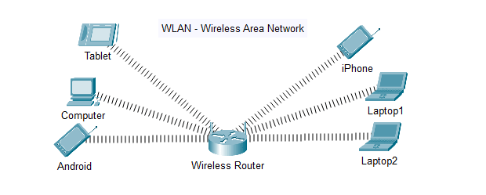WLAN (Obrázok 2) je typ siete, ktorý umožňuje bezdrôtovú komunikáciu medzi zariadeniami v určenom fyzickom prostredí. WLAN poskytuje flexibilitu a mobilitu bez potreby fyzických káblov. Typické využitie WLAN je vo verejných priestoroch, ako sú kaviarne, letiská a univerzitné kampusy. Pri návrhu a implementácii WLAN je nevyhnutné zohľadniť bezpečnostné aspekty a používať štandardy ako WEP, WPA a WPA2 na ochranu siete pred neoprávneným prístupom.

Obrázok 2, Ukážka WLAN siete

* 1. VLAN (Virtual Local Area Network)

VLAN je logická sieť vytvorená v rámci fyzickej siete, ktorá umožňuje segmentáciu a izoláciu prevádzky. VLAN umožňuje organizáciám efektívne oddelenie skupín používateľov alebo zariadení bez potreby fyzického oddelenia. Typické využitie VLAN je v podnikových sieťach, kde umožňuje izoláciu prevádzky medzi oddeleniami a zvýšenie bezpečnosti siete.

1. Porovnanie parametrov sietí

Táto kapitola sa zameriava na dôkladné porovnanie kľúčových parametrov ako rýchlosť prenosu dát, bezpečnosť a náklady na implementáciu a údržbu rôznych typov sietí - WAN, LAN, WLAN a VLAN. Každá sieť má svoje špecifiká, ktoré je dôležité zvážiť pri ich výbere a implementácii.

* 1. Rýchlosť prenosu dát
* WAN: Zaostáva za LAN a WLAN kvôli prekonávaniu veľkých vzdialeností a mnohým smerovačom a prepínačom, čo spomaľuje prenos.
* LAN: Ponúka vysokú rýchlosť v malých, geograficky obmedzených oblastiach.
* WLAN: Zrovnateľné s LAN, ale môže byť ovplyvnené rušením a fyzickými prekážkami.
* VLAN: Podobná rýchlosť ako LAN, závisí na sieťovej konfigurácii.
  1. Bezpečnosť
* WAN: Často cieľom útokov, vyžaduje si robustné bezpečnostné opatrenia ako šifrovanie a VPN.
* LAN: Bezpečnejší vďaka lokalizovanej prítomnosti, ale vyžaduje opatrenia proti vnútorným a vonkajším hrozbám.
* WLAN: Náchylný na odposluchy; vyžaduje silné šifrovacie a autentifikačné metódy.
* VLAN: Zlepšuje bezpečnosť segmentáciou, čím izoluje rôzne skupiny a znižuje riziko útokov.
  1. Náklady na implementáciu a údržbu
* WAN: Vysoké náklady na infraštruktúru a údržbu.
* LAN: Nižšie začiatočné náklady, relatívne jednoduchá údržba.
* WLAN: Nižšie kapitálové výdavky, ale môže vyžadovať častú údržbu.
* VLAN: Znižuje celkové náklady zlepšením efektivity siete bez potreby pridávania fyzickej infraštruktúry.

1. Rýchlosť prenosu dát

Rýchlosť prenosu dát je kritickým faktorom, ktorý ovplyvňuje efektivitu a užívateľskú spokojnosť v každej sieťovej infraštruktúre. Od rýchleho načítania webových stránok až po streamovanie videí v HD kvalite a hladkú prácu v cloude, všetko závisí od schopnosti siete rýchlo a spoľahlivo prenášať dáta. Táto kapitola sa podrobne venuje porovnaniu rýchlostí prenosu dát medzi rôznymi typmi sietí: WAN, LAN, WLAN a VLAN.

* 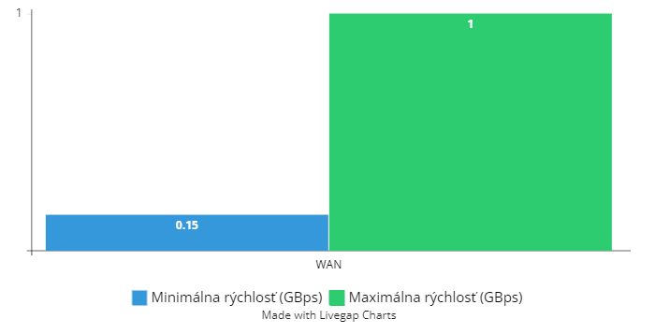Siete WAN pokrývajú veľké geografické oblasti, často spojujú mestá, štáty, dokonca aj kontinenty. Vzhľadom na rozsiahlosť pokrytia musia dáta cestovať dlhé vzdialenosti, čo spôsobuje väčšiu latenciu (oneskorenie v prenose dát). Tiež, dátový tok v sieťach WAN môže byť obmedzený kvôli použitým prenosovým médiám a rôznym smerovačom a prepínačom, ktorými dáta prechádzajú (Graf 1). Tieto faktory môžu viesť k pomalším rýchlostiam prenosu v porovnaní s inými typmi sietí.

Graf 1, Rýchlosť prenosu (WAN)

* LAN sú obmedzené na menšie oblasti, ako sú budovy alebo susedné budovy. Kratšie vzdialenosti a menej sieťového hardvéru (smerovače, prepínače), cez ktoré musia dáta prejsť, umožňujú LAN poskytovať vyššie rýchlosti a nižšiu latenciu (Graf 2). Vysoká rýchlosť prenosu dát v LAN je ideálna pre náročné aplikácie, ako sú lokálne databázy, multimediálne streamy alebo veľkokapacitné zálohovanie.
* 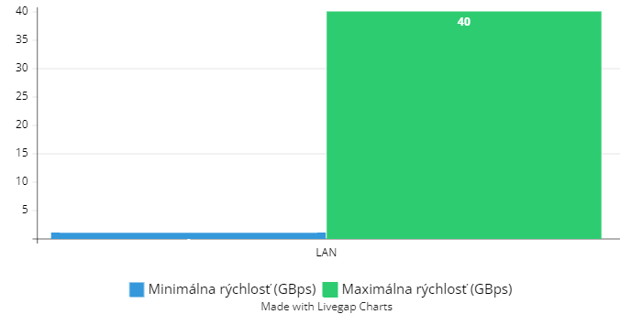WLAN prinášajú flexibilitu bezdrôtového pripojenia, ale ich rýchlosť prenosu dát môže byť ovplyvniteľná externými faktormi, ako sú rušenie signálu, vzdialenosť od zdroja signálu a fyzické prekážky ako steny a podlahy. Avšak, s modernými technológiami ako sú Wi-Fi 6, ktoré poskytujú lepšiu rýchlosť a kapacitu, sa rýchlosť WLAN stále viac približuje káblovým LAN.

Graf 2, Rýchlosť prenosu (LAN)

* VLAN technológie umožňujú logickú segmentáciu LAN bez nutnosti zmeny fyzickej infraštruktúry. Týmto spôsobom môžu rôzne oddelené siete využívať rovnakú hardvérovú infraštruktúru a zároveň udržiavať vysoké rýchlosti prenosu dát v rámci každej segmentovanej siete. Rýchlosť v rámci VLAN často závisí na správnom návrhu a konfigurácii siete, ale správne nastavené VLAN môžu výrazne zlepšiť efektivitu správy dát.

1. Bezpečnosť

Bezpečnosť je jedným z najdôležitejších aspektov riadenia počítačových sietí (Tabuľka 1). V tejto kapitole sa zameriavam na analýzu bezpečnostných rizík a stratégií pre tieto typy sietí:

* WAN pripája zariadenia na veľké vzdialenosti, čo ho robí cieľom rôznych útokov, vrátane únikov dát, špionáže a DoS útokov. Na obranu používa pokročilé šifrovacie metódy a VPN tunely, ktoré chránia dáta počas prenosu a bránia ich zachyteniu.
* LAN poskytuje vysoký výkon vo vnútorných, zabezpečených prostrediach, ale musí čeliť interným a externým hrozbám. Kľúčové opatrenia ako firewally, pravidelné aktualizácie bezpečnostných protokolov a prísne kontrolné procesy sú nevyhnutné na ochranu LAN pred neoprávneným prístupom a malware.
* WLAN prináša unikátne bezpečnostné výzvy kvôli svojej bezdrôtovej povahe, ako je neoprávnený prístup cez slabé alebo nezabezpečené spojenia. Kritické opatrenia ako šifrovanie cez WPA3, pravidelná zmena hesiel a používanie bezpečných autentifikačných protokolov sú nevyhnutné na ochranu integrity a bezpečnosti WLAN.
* VLAN umožňuje administrátorom segmentovať sieť na menšie logické časti, čím zvyšuje kontrolu a bezpečnosť interných sietí. Segmentácia obmedzuje prístup iba na oprávnené zdroje, redukuje riziko šírenia malware a umožňuje efektívnejšie monitorovanie a riešenie bezpečnostných incidentov izolovaním problémov do konkrétnych častí siete.

Tabuľka 1, Bezpečnostné riziká a opatrenia

|  |  |  |
| --- | --- | --- |
| **Typ siete** | **Hlavné bezpečnostné riziká** | **Opatrenia na zabezpečenie** |
| WAN | Útoky z vonkajšieho prostredia, odposluchy, manipulácia dát | Použitie VPN, šifrovania, firewallov, detekcia a prevencia vpádov |
| LAN | Interné hrozby, malware, neautorizovaný prístup | Sieťové segmentácie, prístupové kontroly, antivírusové programy |
| WLAN | Odposluchy, neautorizovaný prístup, útoky "man-in-the-middle" | Silné šifrovacie protokoly, zabezpečené Wi-Fi heslá, pravidelné aktualizácie bezpečnosti |
| VLAN | Izolácia zlyhaní, šírenie malware medzi segmentami | Konfigurácia VLAN prístupových zoznamov, zabezpečené smerovacie protokoly, pravidelné revízie zabezpečenia |

1. Náklady na implementáciu a údržbu

Porozumenie nákladov je kritické pre organizácie, ktoré sa snažia optimalizovať svoje IT rozpočty pri zachovaní vysokého výkonu a bezpečnosti svojich sieťových infraštruktúr. V tejto kapitole sa zameriavam na porovnanie nákladov spojených s implementáciou a údržbou týmito typmi sietí:

* WAN pokrýva veľké geografické oblasti, čo vyžaduje významné investície do širokopásmového pripojenia, dlhých káblových trás, satelitných spojení a iných vysoko nákladových komponentov. Vzhľadom na rozsiahlosť WAN, údržba týchto sietí môže byť náročná a drahá. Časté aktualizácie a opravy sú potrebné na udržanie spoľahlivosti a bezpečnosti sieťovej komunikácie. Tieto faktory spolu vedú k vyšším prevádzkovým nákladom WAN v porovnaní s inými typmi sietí.
* Náklady na začiatočnú inštaláciu LAN sú obvykle nižšie, pretože sieť je obmedzená na malú geografickú oblasť, čo znižuje potrebu drahých materiálov a práce. LAN vyžaduje menej údržby vďaka svojej obmedzenej veľkosti a menej komplikovaným technologickým požiadavkám, čo vedie k nižším dlhodobým nákladom na údržbu.
* Podobne ako LAN, aj WLAN má relatívne nízke počiatočné náklady, najmä preto, že nevyžaduje rozsiahle káblové infraštruktúry. WLAN môže vyžadovať častejšie aktualizácie softvéru a bezpečnostných protokolov na zabezpečenie siete pred bezdrôtovými hrozbami, čo môže viesť k vyšším nákladom na dlhodobú údržbu.
* VLAN umožňuje virtualizáciu viacerých logických sietí na jednom fyzickom zariadení, čo znižuje potrebu drahého hardvéru a zjednodušuje správu. VLAN môže efektívne rozdeliť sieťový prevádzkový tok, čím zlepšuje výkon a bezpečnosť bez zvyšovania nákladov na infraštruktúru, čo prináša organizáciám významné dlhodobé úspory.

1. Úvod k produktu

Produkt som začal tvoriť so záujmom o to, ako moderné technológie umožňujú počítačom a iným zariadeniam navzájom komunikovať bez ohľadu na ich geografické umiestnenie. Tento záujem ma viedol k výberu témy "Typy sietí" pre môj projekt. Rozhodol som sa skúmať WAN, LAN, WLAN a VLAN, pretože tieto siete sú základom pre pripojenie a komunikáciu v mnohých organizáciách a domácnostiach.

Na začiatok môjho výskumu som sa obrátil na internet, kde som hľadal dôveryhodné zdroje, ako sú technologické vzdelávacie portály, akademické články a odborné publikácie. Tieto materiály mi poskytli ucelený pohľad na to, ako jednotlivé siete fungujú, aké majú technické špecifikácie a ako sa líšia v rámci svojich aplikácií a výkonu. Zvláštnu pozornosť som venoval porovnávaniu týchto sietí z hľadiska ich rýchlosti, bezpečnosti a nákladov na implementáciu a údržbu. Tento bohatý zdroj informácií mi pomohol vybrať tie najrelevantnejšie a najdôležitejšie údaje, ktoré som potom stručne a jasne spracoval do obsahu plagátu.

Cieľom vytvorenia môjho plagátu bolo poskytnúť jasný a stručný prehľad o rôznych typoch počítačových sietí – WAN, LAN, WLAN a VLAN. Chcel som, aby moji spolužiaci, kamaráti a iní ľudia získali lepšie porozumenie základných rozdielov a funkčností týchto sietí. Snažil som sa, aby plagát slúžil ako vizuálne atraktívny a informatívny vzdelávací nástroj, ktorý by pomohol ľuďom ľahšie pochopiť, ako siete fungujú a prečo sú dôležité. Výsledkom je plagát, ktorý nie len informuje, ale tiež vizuálne komunikuje, čo robí z učenia príjemnejšiu a zapamätateľnejšiu skúsenosť.

* 1. Cieľová skupina

Cieľová skupina môjho plagátu zahŕňa predovšetkým stredoškolských študentov. Plagát je tiež určený pre učiteľov hľadajúcich efektívne vizuálne učebné pomôcky na vysvetlenie základných konceptov sieťovej infraštruktúry. Okrem toho sa plagát snaží osloviť aj laikov a technologických nadšencov, ktorí majú záujem o lepšie pochopenie toho, ako siete ovplyvňujú ich každodenné používanie technológií. Vďaka jasnému a vizuálne príťažlivému dizajnu je plagát prístupný a poučný pre široké spektrum ľudí rôznych vekových skupín.

1. Vizuálna stránka plagátu

Plagát je zahájený veľkým nadpisom "Typy sietí", ktorý je umiestnený na vrchu a vyjadrený veľkými písmenami v bielej farbe s čiernym tieňom smerujúcim doľava. Použitie veľkých písmen a kontrastného tieňa zabezpečuje, že nadpis je ihneď viditeľný a zaujme pozornosť diváka, čím jasne oznámi hlavnú tému plagátu. Táto typografia dodáva nadpisu dynamiku a vizuálnu hĺbku, čo prispieva k celkovej estetickej pútavosti plagátu.

Pod nadpisom sú dve pop-up okná. Tieto okná slúžia na prezentáciu štyroch základných typov sietí: WAN a LAN v prvom okne a WLAN a VLAN v druhom okne. Každá skratka je doplnená o jej plný názov, napríklad "WAN - Wide Area Network", čo pomáha čitateľovi lepšie pochopiť, čo skratky znamenajú. Zaoblené rohy a tmavomodrý pásik na vrchu okna posilňujú dojem, že ide o interaktívny prvok, a symboly na pásiku (minimalizovať, maximalizovať, zatvoriť) pridávajú realistické detaily, ktoré zvyšujú pútavosť prezentácie.

Pozadie plagátu je navrhnuté s použitím gradientu, ktorý prechádza zo svetlomodrej do tmavomodrej. Tento gradient dodáva dizajnu vizuálnu hĺbku a pomáha vytvoriť plynulý vizuálny prechod medzi rôznymi časťami plagátu. Farebné prechod je použitý na to, aby pútal pozornosť a vytváral plynulý vizuálny zážitok.

Na plagáte sú zahrnuté tri 3D ikonky, ktoré sú vizuálne atraktívne a poskytujú ďalšie vizuálne návody k téme. Tieto ikonky som stiahol zo stránky Flaticon a obsahujú:

1. Káble - symbolizujú fyzické spojenia medzi zariadeniami a sú základnou súčasťou infraštruktúry mnohých sietí.
2. Router s wifi vlnami - reprezentuje bezdrôtové siete a šírenie dát prostredníctvom bezdrôtového prenosu, ktoré sú kľúčové pre WLAN.
3. Dva prepojené servery - ilustrujú serverové siete a dátové centrá, ktoré sú dôležité pre správu a uchovávanie dát v sieťach ako LAN a VLAN.

Tieto ikonky nie lenže esteticky obohacujú plagát, ale tiež poskytujú názorné zobrazenie zložitých konceptov, čím umožňujú divákom lepšie vizuálne pochopiť, ako rôzne siete fungujú a ako sú súčasti sietí vzájomne prepojené.

1. Záver

V priebehu tejto práce som sa podrobne zaoberal rôznymi aspektmi počítačových sietí, od ich základnej definície až po špecifické typy sietí a ich využitie. Porozumenie štruktúre a funkciám WAN, LAN, WLAN a VLAN mi umožnilo lepšie chápať, ako tieto technológie fungujú a aký majú význam v dnešnom digitálne prepojenom svete.

Kľúčovým momentom mojej analýzy bolo porovnanie rýchlosti prenosu dát, bezpečnostných rizík a nákladov na implementáciu a údržbu jednotlivých typov sietí. Toto porovnanie poukázalo na to, ako môžu rôzne siete slúžiť špecifickým potrebám rôznych organizácií, či už ide o zabezpečenie vysokých prenosových rýchlostí, minimalizáciu nákladov, alebo poskytovanie vysokého stupňa bezpečnosti.

Pri tvorbe vizuálneho plagátu som si v praxi vyskúšal, ako preniesť zložité informácie do jasného a zrozumiteľného formátu. Tento proces mi poskytol lepšie porozumenie vizuálnej komunikácie a jeho vplyvu na efektívne šírenie a pochopenie informácií. Realizácia projektu ma navyše naučila, ako správne plánovať a organizovať obsah, aby som dosiahol jasné a stručné vysvetlenie komplexných technologických konceptov.

Napokon, príprava tohto projektu bola nielen o akademickom skúmaní, ale stala sa aj cennou príležitosťou na rozvoj osobných a profesionálnych zručností. Uvedomil som si význam neustáleho vzdelávania a adaptácie v rýchlo sa meniacom technologickom prostredí. S očakávaním budúcich výziev a príležitostí v tejto oblasti si uvedomujem, že vedomosti a skúsenosti získané v rámci tejto práce budú kľúčové pre moju budúcu kariéru a odborný rast.

Táto práca preto predstavuje nielen akademický úspech, ale aj krok vpred v mojej profesionálnej dráhe v oblasti informačných technológií a sieťovej infraštruktúry. Dúfam, že poznatky získané počas tohto procesu prinesú hodnotu nielen mne, ale aj ostatným, ktorí sa s nimi zoznámia.

Zoznam použitej literatúry

1. *Amazon - What’s the difference between Lan and Wan?* [online] Dostupné na interente <<https://aws.amazon.com/compare/the-difference-between-lan-and-wan/>>
2. *Počítačové Siete - Rozdelenie Podľa Rozlohy - pan, lan, man a wan* [online] Dostupné na internete <<https://encyklopediapoznania.sk/clanok/405/pocitacove-siete-rozdelenie-podla-rozlohy-pan-lan-man-a-wan>>
3. *Počítačové siete a ich typy, Odborné technické predmety.* [online] Dostupné na internete < <http://tech.sosthe.sk/index.php/2020/04/07/1-pocitacove-siete-a-ich-typy/>>
4. Search, D. (2022) *Lan Vs Wan: Speed, cost, cables, uses: Dynamic Search*, *Dynamic Search Solutions*. [online] Dostupné na internete <<https://dynamicsearch.co.uk/it/lan-vs-wan/>>
5. Search, D. (2022) *Pricing Guide Wide Area Networking*, *Dynamic Search Solutions*. [online] Dostupné na internete <<https://assets.ctfassets.net/wivd9zt8fi3t/5GWNpMjO5hoF24fO9oZzHQ/725e16a6e17912211495a2e795126bd3/Wide_Area_Networking_Pricing_Guide_vF.pdf>>
6. *Stredná odborná škola podnikania a služieb - Počítačová sieť* [online] Dostupné na internete <<https://soskompk.edupage.org/text/?eqa=dGV4dD1zdWJqZWN0cy8zNDc4NCZzdWJwYWdlPTI%3D>>
7. Hayes, R. (2020) *Differences between Lan and WAN security - exemplify - more than a master agent*, *eXemplify*. [online] Dostupné na internete <<https://www.exemplifygroup.com/differences-between-lan-and-wan-security/>>
8. *What is a wireless LAN (WLAN)?* (2023) *Cisco*. [online] Dostupné na internete <<https://www.cisco.com/c/en/us/products/wireless/wireless-lan.html>>
9. *Wan vs LAN: Differences between the two networks* *Built In*. [online] Dostupné na internete <<https://builtin.com/software-engineering-perspectives/wan-vs-lan>>
10. *VLAN – virtual local area network*, *Odborné technické predmety*. [online] Dostupné na internete <<http://tech.sosthe.sk/index.php/2020/04/07/4-vlan-virtual-local-area-network/>>